Областное государственное автономное профессиональное образовательное учреждение
«Шебекинский техникум промышленности и транспорта»

ПРИКАЗ
от 13.11.2023 г. Шебекино № 449/05-02/С

О зачислении в ОГАПОУ «ШТПТ»

На основании протокола заседания приёмной комиссии от 13.11.2023 года №17

ПРИКАЗЫВАЮ:
- Зачислить с 13.11.2023 года в число студентов очной формы обучения ОГАПОУ «Шебекинский техникум промышленности и транспорта» за счет средств бюджета Белгородской области следующих абитуриентов:

специальности 23.02.07 Техническое обслуживание и ремонт двигателей, систем и агрегатов автомобилей

1 | Лукашова Максима Юрьевича

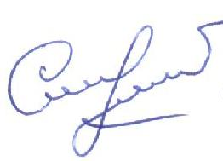
И.о. директора техникума: 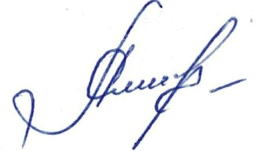 Н.А.Якимова

Исп. Шевлякова Л.А.

